|  |  |  |  |
| --- | --- | --- | --- |
| **Übungsprotokoll**  **ITSI – Informationstechnologie Sicherheit** | | | |
|  | **Übungsdatum:**  16.09.2020 | **Klasse:**  2AHIT | **Name:**  Felix Schneider |
| **Abgabedatum:**  dd.mm.yyyy | **Gruppe:**  ITSI2 | **Note:** |
| **Leitung:**  Jürgen HAUPTMANN | **Mitübende:**  - | | |
| **Übungsbezeichnung**:  Aussagekräftige Bezeichnung | | | |

**Inhaltsverzeichnis:**

1 Aufgabenstellung 2

2 Abstract (English) 2

3 Theoretische Grundlagen 2

4 Übungsdurchführung 2

5 Ergebnisse 2

6 Code 2

7 Kommentar 2

# Aufgabenstellung

Wireshark-Filter anwenden.

# Abstract (English)

Zusammenfassung in englischer Sprache.

# Theoretische Grundlagen

<https://insights.profitap.com/14-powerful-wireshark-filters-to-use>

# Übungsdurchführung

alle Abfragen von 192.168.1.0 Netz ins Internet:

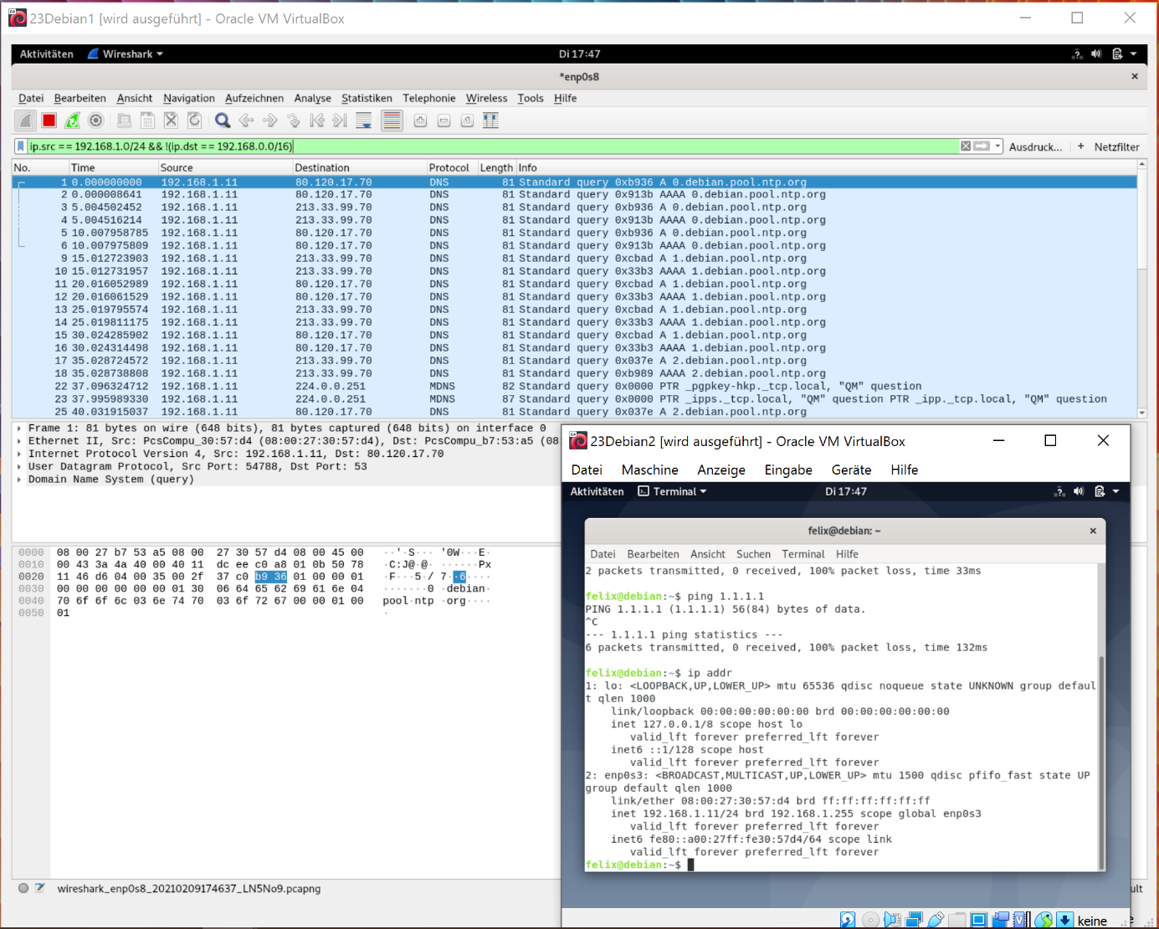

DNS Abfragen von 192.168.2.0 Netz anzeigen:

ein DNS-Paket lässt sich mit ***#service networking restart*** verschicken:

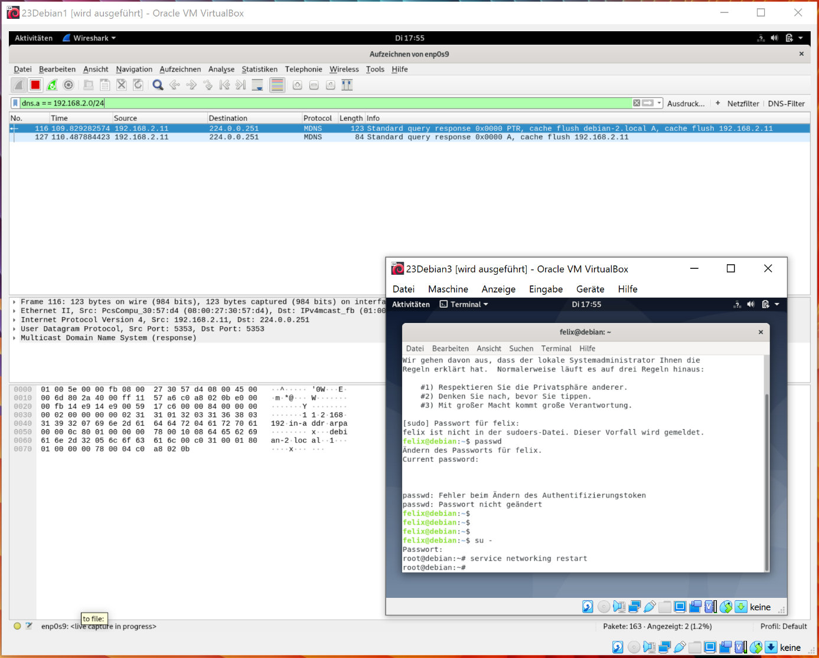

# Ergebnisse

Es werden nicht so viele Pakete unübersichtlich angezeigt, sie werden gefiltert (Anzeigefilter), sodass man nur das sieht, was man braucht).

# Code

Optionales Kapitel für Source Codes von Programmen, Skripten o. ä.

# Kommentar

Persönlicher Kommentar und eigene Interpretation der gewonnenen Ergebnisse.